جامعة ميدأوشن

كلية الإدارة
قسم الإدارة / تخصص إدارة اعمال

العنوان باللغة العربية
التحفيز وأثره على ولاء الموظفين في القطاع الحكومي
في المملكة العربية السعودية، أمانة منطقة القصيم كحالة دراسية.

إعداد الطالبة/
فاطمة بنت عبدالله المحيميد

إشراف/
د.الفيصل عبد الحميد
د.فايز جراد

العام الدراسي:
2024

فهرس المحتوىات:
المحتويات
قائمة الجداول | 3
فهرس الأشكال | 3
المستخلص | 4
الفصل الأول | 5
المقدمة | 6
مشكلة الدراسة | 7
أهمية الدراسة | 7
أهداف الدراسة | 8
تساؤلات الدراسة | 8
فروض الدراسة | 9
النظرية العلمية المتبعة لإعداد البحث | 9
الفصل الثاني | 11
مقدمة الدراسات السابقة | 12
الدراسات السابقة | 12
الإطار النظري | 14
الفصل الثالث | 16
مقدمة منهجية الدراسة | 17
المنهجية وطرق البحث | 17
مجتمع البحث | 18
حدود البحث | 18
الفصل الرابع | 19
مقدمة النتائج والتوصيات | 20
تحليل البيانات | 20
النتائج | 30
التوصيات | 31
المراجع | 33
الملاحق | 35
الملخص | 39

قائمة الجداول :

الجدول | العنوان | الصفحة
1 | جميع المتغيرات الشخصية لعينة الدراسة | 21
2 | استجابات عينة الدراسة المتعلقة بمتغيرات قسم الحوافز | 24
3 | استجابات عينة الدراسة المتعلقة بمتغيرات قسم ولاء الموظفين | 26
4 | استجابات عينة الدراسة المتعلقة بمتغيرات قسم تقييم الأداء | 29
5 | المتوسطات الحسابية والانحرافات المعيارية لكل محور من محاور الدراسة المتعلقة بالحوافز | 30
6 | استبانة قسم المعلومات العامة | 37
7 | استبانة قسم الحوافز | 37
8 | استبانة قسم ولاء الموظفين | 38
9 | استبانة قسم تقييم الأداء | 38
10 | استبانة قسم الأسئلة المفتوحة | 39

فهرس الأشكال:
الشكل | العنوان | الصفحة
1 | المتغيرات الشخصية لعينة الدراسة (الجنس) | 22
2 | المتغيرات الشخصية لعينة الدراسة (الفئة العمرية) | 22
3 | المتغيرات الشخصية لعينة الدراسة (المستوى التعليمي) | 22
4 | المتغيرات الشخصية لعينة الدراسة (الخبرة المهنية) | 23
5 | المتغيرات الشخصية لعينة الدراسة (المستوى الوظيفي) | 23
6 | نسبة الإجابات لسؤال ما هو نوع الحوافز الأكثر أهمية بالنسبة لك؟ | 25
7 | نسبة الإجابات لسؤال إلى أي مدى تشعر أن الحوافز المقدمة في مكان عملك تلبي احتياجاتك؟ | 25
8 | نسبة الإجابات لسؤال هل تعتقد أن نظام الحوافز الحالي يعزز من إنتاجيتك في العمل؟ | 25
9 | نسبة الإجابات لسؤال هل تشعر أن الحوافز المقدمة تعكس أداءك الفعلي؟ | 26
10 | نسبة الإجابات لسؤال إلى أي مدى تشعر بالولاء لمكان عملك الحالي؟ | 27
11 | نسبة الإجابات لسؤال هل تنوي البقاء في مكان عملك خلال السنوات القادمة؟ | 28
12 | نسبة الإجابات لسؤال إلى أي مدى تشعر بالرضا عن بيئة العمل؟ | 28
13 | نسبة الإجابات لسؤال كيف تؤثر الحوافز على ارتباطك العاطفي بالمؤسسة؟ | 28
14 | نسبة الإجابات لسؤال كيف تقيم أداءك العام في العمل؟ | 29
15 | نسبة الإجابات لسؤال هل تعتقد أن هناك علاقة مباشرة بين الحوافز والأداء الوظيفي؟ | 29

المستخلص :Abstract
تهدف هذه الدراسة إلى تقييم تأثير الحوافز على أداء الموظفين في أمانة منطقة القصيم. يعتمد نجاح أو فشل المنظمات الحديثة على مدى قدرتها على إدارة ورعاية وتأطير أهم مواردها - العنصر البشري. يعتبر نظام الحوافز الفعال أساسيًا لتحقيق أداء عالٍ وتحفيز دوافع الموظفين. تبحث هذه الدراسة في تأثير الحوافز المادية والمعنوية المختلفة على ولاء وأداء الموظفين، مع مراعاة التأثيرات المباشرة وغير المباشرة.
تستخدم الدراسة المنهج الوصفي التحليلي، حيث تم استخدام الاستبيانات كأداة رئيسية لجمع البيانات. يشمل التحليل فحصًا دقيقًا لمؤشرات الأداء وأنظمة الحوافز في أمانة منطقة القصيم. تكشف النتائج عن وجود علاقة إيجابية كبيرة بين أنظمة الحوافز وولاء الموظفين، مما يبرز أهمية المكافآت الملموسة وغير الملموسة في تعزيز رضا وإنتاجية الموظفين.
تؤكد الدراسة على ضرورة تبني المؤسسات الحكومية لسياسات حوافز شاملة وعادلة لتعزيز قوة عمل وفية ومتحمسة. من خلال القيام بذلك، يمكنهم ضمان تحقيق الأهداف التنظيمية وتحسين جودة الخدمات بما يتماشى مع رؤية السعودية 2030.

الفصل الأول

(المقدمة والإطار العام)

المقدمة والإطار العام

المقدمة:
يرتكز نجاح أو فشل المنظمات المعاصرة على مدى تحكمها واهتمامها وتأطيرها الصحيح لأهم مورد تملكه وهو العنصر البشري،
والذي يعتبر الثروة النادرة التي تتسابق المنظمات لتوفيرها كما ونوعا بالشكل الذي يزيد من فعاليتها ولعل أهم السبل للوصول إلى أداء عال و راقي هو استخدام نظام حوافز فعال والذي بواسطته يمكن استثارة دوافع العاملين و التأثير عليها بما يخدم مصالح العمل والأفعال فالحوافز عالم واسع من القيم المادية والمعنوية ومحور مركزي لفعاليات ونشاطات المنظمات المعاصرة في بيئة العمل والتحفيز في الأساس عملية إدارية تسعى إلى التأثير في سلوك الموظف وتوجيهه من خلال إثارة الدافعية، وتعتبر الدافعية عملية
نفسية تعمل على تحريك وتوجيه وإدامة السلوك والأداء، من أجل تحقيق أهدافها من خلال إنجاز الموظف المهام المطلوبة منه عرف الولاء بأنه مستوى الشعور الإيجابي المتولد عند الموظف اتجاه منظمته والالتزام بقيمها والإخلاص لأهدافها والشعور الدائم بالارتباط والافتخار بالانتماء إليها ويعتبر الولاء الوظيفي تحدي حقيقي لأي أدارة، لذلك تسعى لخلق بيئة عمل جاذبة لتعميق الولاء الوظيفي لدى موظفيها، لذلك تفعيل عناصر التحفيز بداية من المحفزات المعنوية وحتى المادية والاجتماعية، والتي بدورها تعمق الوعي لدى الموظف وتغرز فيه الولاء الوظيفي أن كان ذلك من خلال الالتزام بساعات العمل المحددة أو إنجاز المهام الموكلة بإتقان
والأداء الوظيفي الجيد، كل هذه العوامل تهدف إلى تنمية روح المسؤولية لدى الموظف

وللحوافز دور فاعل في عملية خلق الموائمة والتكامل بين الأهداف الفردية وأهداف المنظمة، نتيجة لسعي الأفراد للحصول على مايشبع حاجتهم الشخصية مادياً ومعنوياً، بينما يسهمون في تحقيق أهداف المنظمة بشكل مباشر أو غير مباشر ببذلهم للجهد وقياهم بأداء مهامهم بفعالية (عباس، 2019).
وقد تم اعتبار أن الحوافز تمتلك دوار محوريا في عمل المنظمات المختلفة، وبالأخص في الحالات التي تتميز بوجود أنظمة دقيقة تعتمد على تحديد حاجات الموظفين وبالتالي يمكن إثارة الدافعية لديهم وتعزيز شعورهم بالرضا (بزبز وأبو الحاج، 2019).
ومن جانبها، فإن المؤسسات والجهات الحكومية الرسمية والمنظمات الخاصة تمارس كلها أعمالها من خلال الكوادر البشرية لديها والتي تتضمن المديرين والمراقبين والموظفين في مختلف الأقسام والذين يمارسون مهام وأدوار مختلفة، فلا يمكن أن نتخيل أي مؤسسة تقوم بأعمالها بدون الاعتماد على العنصر البشري وإسهاماته في تحقيق الأهداف على المدى القريب والبعيد (رمحي وآخرون، 2017). وهذا يعني أن على المؤسسات أن تبذل مزيداً من الجهود من أجل وضع وصياغة أنظمة الحوافز التي تكون عادلة وتسهم في تحقيق الدافعية، أو رد الجميل للموارد البشرية العاملة تقديراً لجهودها.
ومن هنا حرصت المملكة العربية السعودية من خلال رؤيتها (2030) في برنامج التحول الوطني على تعزيز هذا الجانب والسعي لتحقيق التميز في الأداء الحكومي، والارتقاء بجودة الخدمات المقدمة للمواطنين، ونظرا للدور الخدمي الذي تقوم به الوزارة الشؤون البلدية والقروية والإسكان من خلال أمانات المناطق، فقد أهتمت الوزارة بالتحفيز وجعلته النواة الفاعلة لرفع مستوى أداء الموظفين لديها نظير أعمالهم الخدمية وسعياً منها لزيادة فاعليتهم في أداء المهام المناطة بهم على مستوى عال.

-مشكلة الدراسة.
تواجه المؤسسات الحكومية تحديات كبيرة في تعزيز الولاء الوظيفي لدى موظفيها، خاصة في ظل التغيرات الاقتصادية والاجتماعية التي تطرأ على المجتمع. تعتبر الحوافز أحد الأدوات الرئيسية التي يمكن استخدامها لتحقيق هذا الهدف، إلا أن تأثيرها على الولاء الوظيفي لا يزال غير واضح في العديد من السياقات. تنشأ المشكلة البحثية من الحاجة الملحة لفهم كيفية تأثير الحوافز على ولاء الموظفين في أمانة منطقة القصيم، وكيف يمكن تحسين السياسات التحفيزية لتعزيز الانتماء الوظيفي. بناءً على ذلك، تتمثل المشكلة البحثية الرئيسية في السؤال التالي: ما مدى تأثير الحوافز على الولاء الوظيفي للعاملين في أمانة منطقة القصيم؟

-أهمية الدراسة.
الأهمية العلمية:
- توضيح مفاهيم أساسية: تساهم الدراسة في تفسير وتوضيح بعض المصطلحات المبهمة مثل "نظام الحوافز" و"الولاء الوظيفي"، مما يعزز الفهم النظري لهذه المفاهيم ويقدم إطارًا نظريًا يمكن للباحثين الآخرين البناء عليه.
- إثراء الأدبيات العلمية: تضيف الدراسة معلومات واضحة وصريحة حول تأثير الحوافز على الولاء الوظيفي، مما يعزز الأدبيات العلمية في هذا المجال ويساهم في إثراء المكتبات الأكاديمية.
- تقديم نموذج تحفيزي فعال: تساهم الدراسة في توضيح كيفية استخدام الحوافز كأداة فعالة لتعزيز دافعية الموظفين، مما يساعد في تطوير نماذج علمية تدعم الإدارة الفعالة.
- دعم البحث المستقبلي: توفر الدراسة نتائج وتوصيات يمكن أن تكون مرجعًا للباحثين المستقبليين الذين يرغبون في دراسة تأثير الحوافز على الولاء الوظيفي في قطاعات أخرى.
الأهمية العملية:
- تطوير سياسات الحوافز: تقدم الدراسة تصورًا واضحًا حول نظام الحوافز المستخدم حاليًا وتأثيره على ولاء الموظفين، مما يساعد الإدارة في تطوير سياسات حوافز فعالة تلبي احتياجات الموظفين.
- تحسين الولاء الوظيفي: تسهم الدراسة في تحديد نقاط القوة والضعف في الولاء الوظيفي للموظفين، مما يمكن الإدارة من تعزيز نقاط القوة ومعالجة نقاط الضعف لتحقيق إنتاجية أعلى.
- تعزيز الأداء المؤسسي: من خلال اتباع الأصول المناسبة والقواعد السلوكية الصحيحة، تساعد الدراسة المديرين على تحفيز موظفيهم بشكل أكثر فعالية، مما يعزز الأداء الفردي والمؤسساتي.
- تحقيق الأهداف الإدارية: تساعد الدراسة في رسم خريطة عملية للوصول إلى إنتاجية مرضية وتحقيق أهداف ورؤية الإدارة من خلال استثمار نقاط القوة ومعالجة نقاط الضعف في نظام الحوافز والولاء الوظيفي.

-أهداف الدراسة.
الهدف الرئيسي:
- تحليل العلاقة بين أنظمة الحوافز المختلفة ومستوى الولاء الوظيفي لدى موظفي أمانة منطقة القصيم.
الأهداف الفرعية:
- دراسة تأثير الحوافز على دافعية الموظفين:
  - تحليل كيفية تأثير الحوافز على زيادة أو تقليل دافعية الموظفين لتحقيق الأداء المطلوب.
- تحديد طبيعة العلاقة بين الحوافز والولاء الوظيفي:
  - استكشاف مدى ارتباط تقديم الحوافز بمستوى الولاء الوظيفي لدى الموظفين.
- تقييم تأثير أنواع الحوافز المختلفة على الولاء الوظيفي:
  - مقارنة تأثير الحوافز المادية بالحوافز المعنوية على تعزيز الولاء الوظيفي لدى الموظفين.

-تساؤلات الدراسة
ما مدى تأثير الحوافز على الولاء الوظيفي للعاملين في أمانة منطقه القصيم؟ وللإلمام بجميع النواحي التي تتضمنها هذه الإشكالية نطرح التساؤلات الفرعية التالية:
- ما المقصود بالحوافز وما هي علاقتها بالدوافع؟
- ما طبيعة العلاقة بين الحوافز والولاء الوظيفي؟
- هل هناك اختلاف في تأثير مختلف أنواع الحوافز على الولاء الوظيفي؟

- فروض الدراسة
ولغرض الإجابة على هذه التساؤلات اعتمدنا الفرضيات التالية:
تعتبر الحوافز مثيرات خارجية لتوليد وتحريك الدوافع الداخلية للعامل من أجل تحسين أدائه في العمل.
هناك علاقة موجبة بين التحفيز والولاء الوظيفي.
هناك اختلاف في شدة تأثير الحوافز على الولاء الوظيفي باختلاف نوع الحافز المقدم .

-النظرية العلمية المتبعة لإعداد البحث
يعتمد هذا البحث على عدة نظريات علمية تهدف إلى فهم وتحليل تأثير الحوافز على ولاء الموظفين في القطاع الحكومي، مع التركيز على أمانة منطقة القصيم كحالة دراسية. نعرض فيما يلي النظريات الرئيسية التي تشكل الأساس العلمي لهذه الدراسة:
- نظرية الحافز والاحتياجات (Maslow's Hierarchy of Needs):

تعتبر نظرية ماسلو للاحتياجات البشرية واحدة من أكثر النظريات شيوعًا في دراسة التحفيز. وفقًا لهذه النظرية، فإن الأفراد لديهم مجموعة من الاحتياجات التي تؤثر على سلوكهم وتحفيزهم، وهي مرتبة في هرم يبدأ من الاحتياجات الأساسية مثل الاحتياجات الفسيولوجية والسلامة، وصولًا إلى الاحتياجات الأكثر تعقيدًا مثل الحاجة إلى التقدير وتحقيق الذات. تم توظيف هذه النظرية في الدراسة لفهم كيف تلبي الحوافز المقدمة في أمانة منطقة القصيم مختلف احتياجات الموظفين.

- نظرية التوقع (Expectancy Theory):
تعتبر نظرية التوقع لفكتور فروم نظرية رئيسية في دراسة التحفيز في مكان العمل. تُركز هذه النظرية على العلاقة بين الجهد المبذول من قبل الموظف، والأداء الناتج، والمكافآت المتوقعة. وفقًا لهذه النظرية، فإن الموظفين يكونون أكثر تحفيزًا عندما يعتقدون أن الجهد الذي يبذلونه سيؤدي إلى أداء جيد، والذي بدوره سيكافأ بطريقة تتناسب مع توقعاتهم. تم استخدام هذه النظرية لتحليل كيف يتوقع الموظفون في أمانة منطقة القصيم الاستفادة من الجهود التي يبذلونها.

- نظرية تعزيز السلوك (Reinforcement Theory):
تستند نظرية تعزيز السلوك إلى فكرة أن السلوك يمكن تعديله من خلال التعزيز الإيجابي أو السلبي. يتم تعزيز السلوكيات الإيجابية عندما تُتبع بمكافآت أو حوافز، بينما يتم تثبيط السلوكيات السلبية عندما تُتبع بعواقب سلبية. تستخدم هذه النظرية لتوضيح كيف يمكن لأنظمة الحوافز أن تعزز من السلوكيات المرغوبة بين موظفي الأمانة وتحسين أداءهم.

- نظرية الإنصاف (Equity Theory):
تنص نظرية الإنصاف لجون ستايسي آدامز على أن الموظفين يوازنون بين المدخلات (مثل الجهد، والوقت، والمهارات) والمخرجات (مثل الأجور، والمكافآت، والاعتراف) مقارنة بأقرانهم. هذه النظرية تُستخدم في البحث لتحليل مدى شعور الموظفين بالعدالة في الحوافز المقدمة لهم، وتأثير ذلك على ولائهم الوظيفي.

- نظرية الإدارة بالأهداف (Management by Objectives):
تساعد نظرية الإدارة بالأهداف في تعزيز التحفيز من خلال توضيح الأهداف المرجوة للموظفين وتوجيههم لتحقيق هذه الأهداف بفعالية. تُستخدم هذه النظرية في الدراسة لتحليل كيف تؤثر الأهداف المحددة بوضوح في أمانة منطقة القصيم على تحفيز الموظفين وتحسين أدائهم.

تمثل هذه النظريات الإطار العلمي الذي يبني عليه البحث فهمه لكيفية تأثير الحوافز على ولاء الموظفين وأدائهم في القطاع الحكومي. من خلال دمج هذه النظريات، يسعى البحث إلى تقديم تحليل شامل ومعمق للعوامل المحفزة التي تؤثر على الموظفين في أمانة منطقة القصيم وتقديم توصيات بناءً على هذا الفهم النظري.

الفصل الثاني
الدراسات السابقة

-مقدمة
تعد الدراسات السابقة من الأدوات المهمة التي يعتمد عليها الباحثون لفهم الجوانب المختلفة للموضوع محل الدراسة. في هذا الفصل، نستعرض مجموعة من الدراسات التي تناولت تأثير الحوافز على أداء وولاء الموظفين في مختلف القطاعات. من خلال مراجعة هذه الدراسات، نستطيع تحديد الفجوات البحثية واستخلاص الدروس المستفادة التي ستساعدنا في تطوير إطار نظري ومنهجي متين لدراستنا. كما ستساهم هذه الدراسات في تأكيد أهمية الحوافز ودورها في تعزيز الولاء الوظيفي وتحسين الأداء في أمانة منطقة القصيم.

-الدراسات السابقة
- دراسة عباس (2019)
  - الهدف: التعرف على أثر الحوافز المادية والمعنوية على أداء العاملين في الجامعة السورية الخاصة.
  - المنهج: وصفي تحليلي، باستخدام الاستبانة وتحليل البيانات بواسطة SPSS.
  - النتائج: وجود تأثير واضح للحوافز المادية على الأداء الوظيفي، وخاصة مكافآت نهاية الخدمة وأجر العمل الإضافي، بينما كانت الحوافز المعنوية أقل تأثيرًا، واقتصرت على عبارات الشكر والتكريم في المناسبات.
  - التعليق: أظهرت الدراسة أن الحوافز المادية تلعب دورًا أكبر في تعزيز الأداء مقارنة بالحوافز المعنوية، مما يعكس أهمية التحفيز المالي في بيئات العمل الجامعية.
- دراسة القضاة (2018)
  - الهدف: تحليل أثر الحوافز على كفاءة أداء الكوادر البشرية في المستشفى الإسلامي.
  - المنهج: وصفي تحليلي باستخدام استبانة وتحليل الانحدار الخطي والارتباط.
  - النتائج: لم تجد الدراسة علاقة ذات دلالة إحصائية بين تطبيق نظام الحوافز ومستويات الأداء أو سرعة الأداء. وأوصت بأهمية إشراك الموظفين في وضع استراتيجيات العمل.
  - التعليق: تُظهر هذه الدراسة تحديًا في الربط بين الحوافز وأداء الموظفين في القطاع الصحي، مما يشير إلى أن الحوافز وحدها قد لا تكون كافية لتحسين الأداء دون إشراك الموظفين في صنع القرار.
- دراسة العمري واليافي (2017)
  - الهدف: تحليل أثر عناصر جودة الحياة الوظيفية على أداء موظفي الخدمة المدنية في السعودية.
  - المنهج: وصفي تحليلي باستخدام الاستبانة على عينة كبيرة من الموظفين.
  - النتائج: وجدت الدراسة أن العلاقة الاجتماعية والرضا الوظيفي والحوافز المادية هي العناصر الأكثر تأثيرًا على الأداء. كما أظهرت وجود فروق ذات دلالة إحصائية بين الأداء والرضا الوظيفي بناءً على المتغيرات الديموغرافية.
  - التعليق: تعزز هذه الدراسة فكرة أن جودة الحياة الوظيفية تتجاوز مجرد الحوافز، حيث تلعب العلاقات الاجتماعية والرضا دورًا كبيرًا في تحسين الأداء.
- دراسة بومنجل (2015)
  - الهدف: دراسة أثر الحوافز المادية والمعنوية على الأداء الوظيفي في معمل تكرير السكر في مستغانم.
  - المنهج: وصفي تحليلي باستخدام استبانة.
  - النتائج: أشارت النتائج إلى وجود تأثير واضح للحوافز على الأداء الوظيفي، وأهمية تقديم حوافز ملائمة لرفع مستوى أداء العاملين.
  - التعليق: تتفق هذه الدراسة مع دراسة عباس في التأكيد على أهمية الحوافز في تحسين الأداء، لكنها تبرز أيضًا أهمية الشفافية والموضوعية في نظام الحوافز.
- دراسة سليماني ووباللحية (2013)
  - الهدف: تحليل دور الحوافز في تحسين أداء العاملين في مؤسسة سونلجار.
  - المنهج: جزء نظري وآخر تطبيقي.
  - النتائج: وجدت الدراسة أن نظام التقييم المتبع في المؤسسة له انعكاسات إيجابية على أداء العاملين، إلا أن الحوافز المعنوية لم تحظ بالاهتمام الكافي، وكانت علاقة الرئيس بالمرؤوسين غير مرضية.
  - التعليق: تشير هذه الدراسة إلى أن النظام التحفيزي الجيد يمكن أن يحسن الأداء، لكن العلاقة بين الموظفين ورؤسائهم قد تكون عاملًا حاسمًا في الاستفادة الكاملة من هذه الحوافز.
- دراسة Elumah et al (2016)
  - الهدف: دراسة تأثير الحوافز المالية والمعنوية على الأداء التنظيمي في الجامعات النيجيرية.
  - المنهج: وصفي تحليلي عبر دراسة ست جامعات نيجيرية.
  - النتائج: أظهرت الدراسة أن الحوافز المالية لها تأثير أكبر على الأداء التنظيمي مقارنة بالحوافز المعنوية.
  - التعليق: تتفق هذه الدراسة مع الدراسات الأخرى التي تشير إلى أهمية الحوافز المالية في تحسين الأداء، لكنها تضيف أن الحوافز المعنوية أيضًا لها دور ولكن بدرجة أقل.
المقارنة والتعليق
- التأثير الأكبر للحوافز المادية: معظم الدراسات، مثل دراسة عباس (2019) ودراسة Elumah et al (2016)، تشير إلى أن الحوافز المادية لها تأثير أكبر على أداء الموظفين مقارنة بالحوافز المعنوية. هذا يشير إلى أن التحفيز المالي يعتبر عنصرًا مهمًا في تعزيز الأداء في مختلف البيئات.
- تحديات في فعالية الحوافز: دراسة القضاة (2018) تسلط الضوء على أن الحوافز قد لا تكون دائمًا فعالة في تحسين الأداء، خاصة في غياب مشاركة الموظفين في صنع القرار، مما يعكس أهمية النظر إلى الحوافز كجزء من نظام تحفيزي شامل يشمل أيضًا مشاركة الموظفين والعلاقات الاجتماعية.
- دور جودة الحياة الوظيفية: دراسة العمري واليافي (2017) تضيف بُعدًا آخر للتحفيز من خلال التركيز على جودة الحياة الوظيفية والعلاقات الاجتماعية كعناصر مؤثرة بشكل كبير على الأداء الوظيفي، مما يشير إلى أن الرضا الوظيفي والعلاقات الاجتماعية يمكن أن تكون بنفس أهمية الحوافز المادية.

تشير الدراسات السابقه إلى أن الحوافز، خاصة المادية، تلعب دورًا مهمًا في تحسين الأداء الوظيفي وزيادة الولاء الوظيفي. ومع ذلك، يجب أن تكون الحوافز جزءًا من نظام تحفيزي شامل يشمل أيضًا تحسين العلاقات الاجتماعية، وزيادة مشاركة الموظفين في صنع القرار، والاهتمام بجودة الحياة الوظيفية لضمان تحقيق أقصى استفادة منها.

-الإطار النظري
  - الحوافز وأنواعها:
تعد الحوافز إحدى الأدوات الإدارية الأساسية التي تستخدمها المؤسسات لتحفيز الموظفين، وذلك بهدف زيادة رضاهم وإنتاجيتهم. الحوافز تسهم بشكل كبير في توجيه سلوك الموظفين نحو تحقيق أهداف المؤسسة، وتعزيز الدافعية لديهم. ويمكن تقسيم الحوافز إلى نوعين رئيسيين:
- الحوافز المادية:
  - تشمل هذه الحوافز جميع الأشكال المالية التي تُقدم للموظفين، مثل المكافآت المالية، والزيادات في الرواتب، والعلاوات المرتبطة بالأداء. تُعد الحوافز المادية من أكثر أنواع الحوافز فعالية لأنها تلبي الاحتياجات الأساسية للموظف وتزيد من رضاه الوظيفي.
- الحوافز المعنوية:
  - تتضمن الحوافز المعنوية الأشكال غير المالية من التقدير والاعتراف بجهود الموظفين، مثل الشكر العلني، والجوائز التقديرية، وفرص الترقية. على الرغم من أن الحوافز المعنوية لا تقدم فوائد مالية مباشرة، إلا أنها تعزز من شعور الموظف بالتقدير والانتماء للمؤسسة، مما يزيد من ولائه وإخلاصه للعمل.
  - الولاء الوظيفي في القطاع الحكومي:
الولاء الوظيفي هو مفهوم يشير إلى مدى التزام الموظف وانتمائه لمكان عمله، والذي يتجلى من خلال الرغبة في البقاء في المؤسسة، والتفاني في أداء المهام الوظيفية، والمشاركة الفعالة في تحقيق أهداف المؤسسة. في القطاع الحكومي، يمثل الولاء الوظيفي أحد العوامل المهمة لتحقيق الأداء العالي والاستقرار الوظيفي.
- الولاء الوظيفي في القطاع الحكومي قد يواجه تحديات مختلفة مقارنة بالقطاع الخاص، مثل البيروقراطية، والقيود المالية، وقلة الحوافز المادية. ومع ذلك، يمكن تعزيز الولاء الوظيفي من خلال توفير بيئة عمل محفزة، والتقدير المناسب للموظفين، وتحقيق التوازن بين الحوافز المادية والمعنوية.
  - أمانة منطقة القصيم:
أمانة منطقة القصيم تمثل إحدى المؤسسات الحكومية في المملكة العربية السعودية، وهي جزء من القطاع الحكومي الذي يسعى إلى تحسين الأداء وتقديم خدمات عالية الجودة للمواطنين. تلتزم أمانة منطقة القصيم بتحقيق رؤية 2030، التي تركز على تحسين كفاءة القطاع الحكومي وزيادة فعاليته من خلال تطوير الموارد البشرية وتعزيز الإنتاجية.
- تحسين الأداء والولاء الوظيفي في أمانة منطقة القصيم يتطلب تطبيق سياسات تحفيزية فعالة تدمج بين الحوافز المادية والمعنوية. ومن خلال التركيز على تطوير الكفاءات، وتوفير بيئة عمل مشجعة، يمكن تعزيز الولاء الوظيفي لدى الموظفين، مما يساهم في تحقيق أهداف المؤسسة وتحسين جودة الخدمات المقدمة.

تسعى هذه الدراسة إلى تحليل العلاقة بين الحوافز والولاء الوظيفي في أمانة منطقة القصيم، وذلك من خلال استكشاف أنواع الحوافز المختلفة وتأثيرها على دافعية الموظفين وانتمائهم للمؤسسة. وتبرز أهمية هذه الدراسة في تقديم فهم أعمق لكيفية تحسين الأداء الوظيفي والولاء في القطاع الحكومي بالمملكة العربية السعودية، بما يتماشى مع رؤية 2030.

الفصل الثالث
منهجية الدراسة

-مقدمة.
تهدف هذه الدراسة إلى تقييم تأثير الحوافز على أداء الموظفين أمانة منطقة القصيم. وقد تم تحليل هذا التأثير بناءً على مجموعة من مؤشرات الأداء التي يمكن ربطها بالسياسات والأنظمة الخاصة بالحوافز في الأمانة. اعتمد الباحث على تحليل البيانات المتوفرة في تقارير الأداء وتحديثات أنظمة الحوافز لدى أمانة منطقة القصيم، نظراً لطبيعة البحث والحالة الدراسية وضرورة الحصول على بيانات فعلية ومؤشرات حيادية لبلوغ نتائج دقيقة.

-المنهجية وطرق البحث.
ستعتمد الدراسة على المنهج الوصفي التحليلي كإطار أساسي لتحليل العلاقة بين الحوافز والولاء الوظيفي لدى موظفي أمانة منطقة القصيم. يتميز هذا المنهج بقدرته على وصف الظاهرة المدروسة بدقة وتحليل البيانات المتعلقة بها لفهم تأثير المتغيرات المختلفة على الولاء الوظيفي.
  - المنهج الوصفي التحليلي:
يهدف هذا المنهج إلى وصف الوضع الحالي للحوافز في أمانة منطقة القصيم وتحليل تأثيرها على الولاء الوظيفي للموظفين. سيتم استخدامه لجمع المعلومات والبيانات من خلال أدوات البحث المختلفة، ومن ثم تحليل هذه البيانات للوصول إلى استنتاجات واضحة حول تأثير الحوافز المادية والمعنوية على دافعية وولاء الموظفين.
  - أدوات جمع البيانات:
- الاستبانة (Questionnaire):
  - سيتم استخدام استبانة مُصممة بعناية كأداة رئيسية لجمع البيانات من موظفي أمانة منطقة القصيم. ستحتوي الاستبانة على مجموعة من الأسئلة المغلقة والمفتوحة التي تهدف إلى قياس تأثير الحوافز على الولاء الوظيفي، ومستوى رضا الموظفين عن الحوافز المقدمة لهم، ومدى ارتباطهم العاطفي بمكان العمل.
  - تحليل البيانات:
- برنامج Excel:
  - بعد جمع البيانات من الاستبانات، سيتم إدخالها وتحليلها باستخدام برنامج Excel. يوفر Excel أدوات قوية لتنظيم البيانات وتحليلها، بما في ذلك استخدام الجداول المحورية، الرسوم البيانية، وحساب المتوسطات والانحرافات المعيارية.
  - الاختبارات الإحصائية: سيتم استخدام Excel لإجراء الاختبارات الإحصائية الأساسية مثل اختبار t للعينات المستقلة لتحليل الفروق بين المتغيرات، وتحليل الانحدار لفهم العلاقة بين الحوافز ومستوى الولاء الوظيفي.
يعتمد هذا المنهج المتكامل على الاستبانة كأداة لجمع البيانات، وبرنامج Excel لتحليلها، مما يتيح فهماً دقيقاً لتأثير الحوافز على الولاء الوظيفي. يضمن المنهج الوصفي التحليلي توفير صورة شاملة للعلاقة بين المتغيرات، مما يساعد في تقديم توصيات مبنية على بيانات دقيقة وموثوقة لتحسين نظام الحوافز في أمانة منطقة القصيم.

-مجتمع البحث
يتمثل مجتمع البحث في هذه الدراسة بموظفي أمانة منطقة القصيم، والذين يلعبون دورًا حيويًا في تنفيذ السياسات والإجراءات التي تساهم في تحقيق أهداف الأمانة. يشمل المجتمع البحثي جميع الموظفين العاملين في مختلف الإدارات والأقسام داخل الأمانة، والذين يشاركون في تقديم الخدمات البلدية والإدارية. تم اختيار هذا المجتمع لدراسة تأثير الحوافز على مستوى ولاء وأداء الموظفين، نظرًا لأهمية دورهم في تحسين جودة الخدمات المقدمة للمواطنين، ولأنهم يمثلون عينة متنوعة من حيث الخبرات والمستويات الوظيفية.

-حدود البحث
تتضمن حدود البحث في هذه الدراسة مجموعة من الجوانب التي تحد من نطاق تطبيق النتائج والتوصيات. تتنوع هذه الحدود لتشمل:
- الحدود الجغرافية: تركز هذه الدراسة على موظفي أمانة منطقة القصيم.
- الحدود الزمنية: يتم جمع البيانات وتحليلها خلال فترة زمنية محددة في العام الدراسي 2024.
- الحدود الموضوعية: تعتمد الدراسة على تحليل تأثير الحوافز المادية والمعنوية على ولاء وأداء الموظفين في أمانة منطقة القصيم.
- الحدود المنهجية: تعتمد الدراسة على المنهج النظري التحليلي واستخدام الاستبانة كأداة رئيسية لجمع البيانات.
- الحدود الديموغرافية: تشمل العينة الموظفين من مختلف الإدارات والمستويات الوظيفية في أمانة منطقة القصيم.

الفصل الرابع
النتائج والتوصيات

-مقدمة
في هذا الفصل، نسعى إلى تقديم عرض شامل للنتائج التي تم الحصول عليها من الدراسة الميدانية التي أجريناها حول تأثير الحوافز على ولاء الموظفين في أمانة منطقة القصيم. بعد تحليل البيانات التي تم جمعها باستخدام الاستبيانات الموجهة لموظفي الأمانة، ستوضح هذه النتائج العلاقة بين أنظمة الحوافز المتبعة ومستوى الولاء الوظيفي لدى الموظفين.

سوف نستعرض بشكل مفصل كيف يمكن للحوافز المادية والمعنوية أن تلعب دورًا محوريًا في تعزيز الرضا والإنتاجية بين العاملين. بالإضافة إلى ذلك، سيتم تقديم رؤى عميقة حول الجوانب المختلفة التي تسهم في تشكيل سلوك الموظفين وتحفيزهم لتحقيق أداء أفضل.

بعد تقديم وتحليل النتائج، سننتقل إلى عرض مجموعة من التوصيات التي تمثل خلاصة ما توصلت إليه الدراسة من أفكار وتصورات. تهدف هذه التوصيات إلى مساعدة أمانة منطقة القصيم وغيرها من المؤسسات الحكومية في تحسين أنظمة الحوافز الخاصة بها، بما يتماشى مع الأهداف الاستراتيجية الوطنية لرؤية السعودية 2030 في تطوير الأداء الحكومي ورفع مستوى الخدمات المقدمة.

من خلال هذه النتائج والتوصيات، نأمل أن نساهم في تعزيز فهم كيفية إدارة الموارد البشرية بشكل أكثر فعالية، مما يعزز من الولاء المؤسسي ويحقق الفوائد المرجوة للمؤسسات والعاملين فيها على حد سواء.

-تحليل البيانات
تهدف هذه الفقرة الى تحقيق أهداف الدراسة، من خلال عرض البيانات الشخصية لعينة الدراسة، وأيضا قامت الباحثه بجمع البيانات اللازمة من خلال أداة الدراسة (الاستبانة)، وتم تفريغها وتحليلها إحصائيا وإجراء الاختبارات اللازمة ، وقام الباحث باستخدام برنامج (Excel) في تحليل البيانات وذلك من أجل التوصل إلى نتائج الدراسة النهائية.
- الخصائص الديموغرافية لعينة الدراسة
الجدول رقم ( 1 ) يوضح جميع المتغيرات الشخصية لعينة الدراسة التالية (الجنس، الفئة العمرية، المستوى التعليمي، الخبرة المهنية، المستوى الوظيفي)

الجنس: | عدد من الجنس: | النسبة المئوية
أنثى | 19 | 37%
ذكر | 33 | 63%
الفئة العمرية | عدد من الفئة العمرية | النسبة المئوية
25- 34 سنة | 20 | 38.46
35- 44 سنة | 24 | 46.15
45- 54 سنة | 5 | 9.62
55 سنة فأكثر | 1 | 1.92
أقل من 25 سنة | 2 | 3.85
المستوى التعليمي | عدد من المستوى التعليمي | النسبة المئوية
بكالوريوس | 27 | 52%
ثانوي | 6 | 12%
دبلوم | 5 | 10%
دراسات عليا | 14 | 27%
الخبرة المهنية | عدد من الخبرة المهنية | النسبة المئوية
11- 15 سنة | 13 | 25%
16- 20 سنة | 8 | 15%
5- 10 سنوات | 11 | 21%
أقل من 5 سنوات | 15 | 29%
أكثر من 20 سنة | 5 | 10%
المستوى الوظيفي | عدد من المستوى الوظيفي | النسبة المئوية
رئيس قسم | 4 | 8%
مدير إدارة | 9 | 17%
مدير عام | 1 | 2%
موظف عادي | 38 | 73%
جدول رقم (1) جميع المتغيرات الشخصية لعينة الدراسة
من خلال الجدول ( 1) نلاحظ أن نسبة عالية من أفراد العينة المكونة من 52 فرداً هم من الذكور، حيث بلغ عددهم 33 فرداً ما يعادل نسبة 63%، في حين بلغ عدد الإناث 19 فرداً ما يعادل 37%.
أما بالنسبة للفئة العمرية، فقد كانت النسبة الأكبر من المشاركين في الفئة العمرية 35-44 سنة، حيث بلغ عددهم 24 فرداً ما يعادل 46.15%، تليها الفئة العمرية 25-34 سنة بنسبة 38.46% (20 فرداً). بينما كانت الفئة العمرية 45-54 سنة تشكل 9.62% فقط (5 أفراد)، والفئة العمرية أقل من 25 سنة تشكل 3.85% (2 فرداً)، والفئة العمرية 55 سنة فأكثر تشكل النسبة الأقل 1.92% (1 فرد).
وفيما يتعلق بالمستوى التعليمي، يظهر أن غالبية أفراد العينة يحملون شهادة البكالوريوس بنسبة 52% (27 فرداً)، يليهم من يحملون دراسات عليا بنسبة 27% (14 فرداً)، ثم من يحملون شهادة ثانوية بنسبة 12% (6 أفراد)، وأخيراً من يحملون شهادة الدبلوم بنسبة 10% (5 أفراد).
بالنسبة للخبرة المهنية، كانت النسبة الأعلى لأفراد العينة الذين يمتلكون خبرة أقل من 5 سنوات بنسبة 29% (15 فرداً)، تليها فئة الخبرة 11-15 سنة بنسبة 25% (13 فرداً)، ثم فئة 5-10 سنوات بنسبة 21% (11 فرداً)، وفئة 16-20 سنة بنسبة 15% (8 أفراد)، بينما كانت أقل نسبة لذوي الخبرة أكثر من 20 سنة بنسبة 10% (5 أفراد).
وأخيراً، من حيث المستوى الوظيفي، يشكل "الموظفون العاديون" النسبة الأكبر من أفراد العينة بنسبة 73% (38 فرداً)، يليهم "مديرو الإدارات" بنسبة 17% (9 أفراد)، و"رؤساء الأقسام" بنسبة 8% (4 أفراد)، بينما كانت أقل نسبة للمستوى الوظيفي "مدير عام" بنسبة 2% (1 فرد)، والاشكال التاليه توضح ذلك.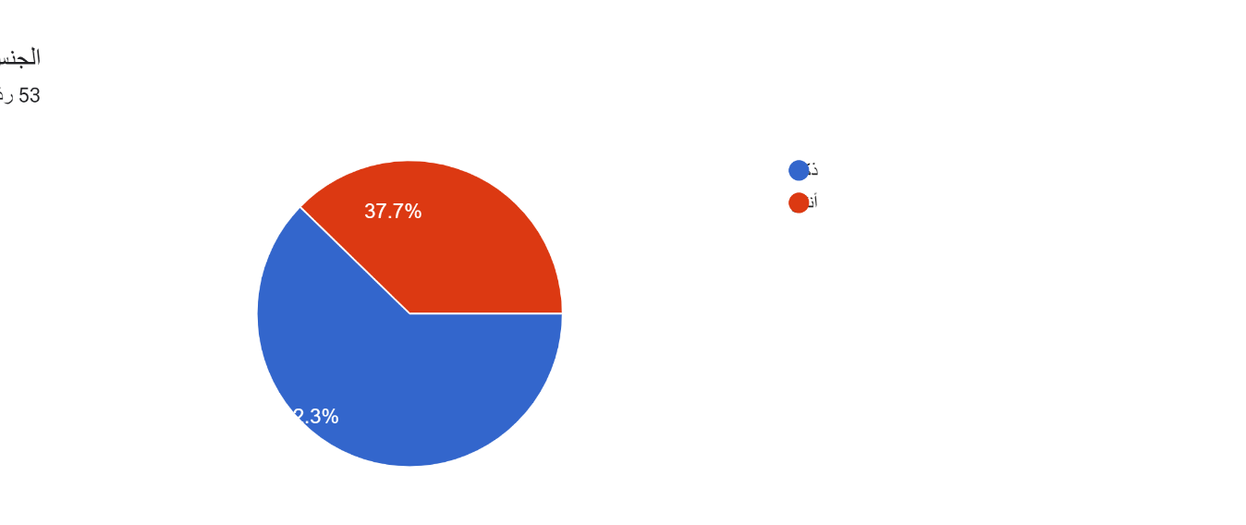
شكل رقم (1) المتغيرات الشخصية لعينة الدراسة (الجنس) 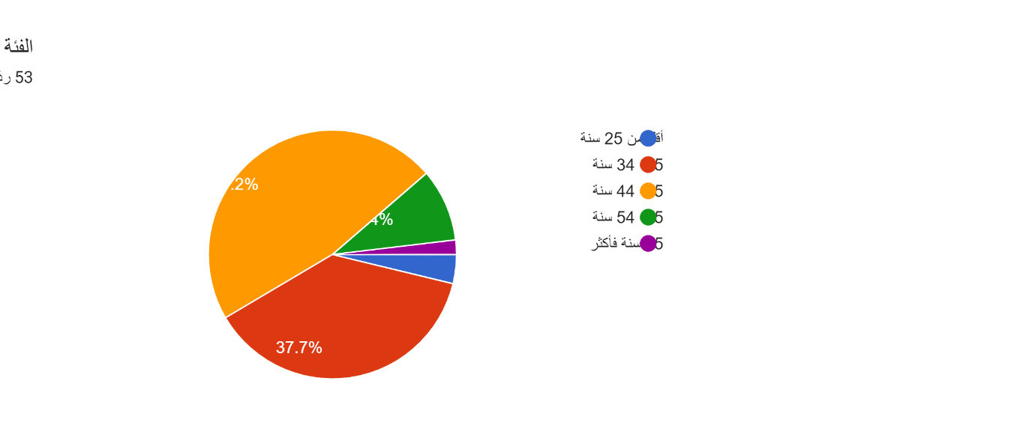
شكل رقم (2) المتغيرات الشخصية لعينة الدراسة (الفئه العمرية) 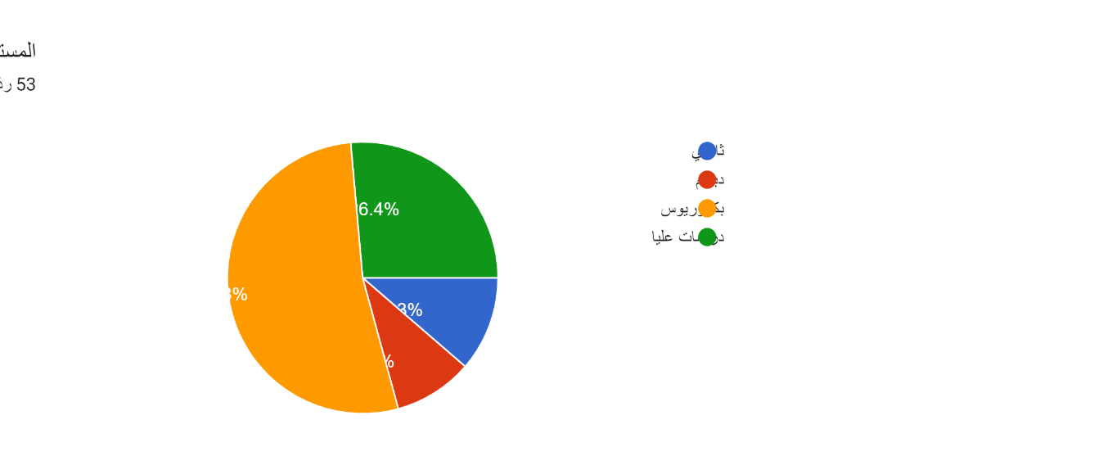
شكل رقم (3) المتغيرات الشخصية لعينة الدراسة (المستوى التعليمي) 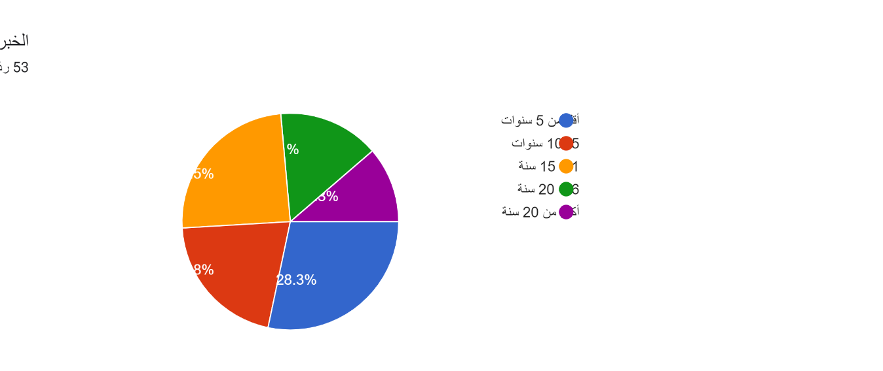
شكل رقم (4) المتغيرات الشخصية لعينة الدراسة (الخبرة المهنية) 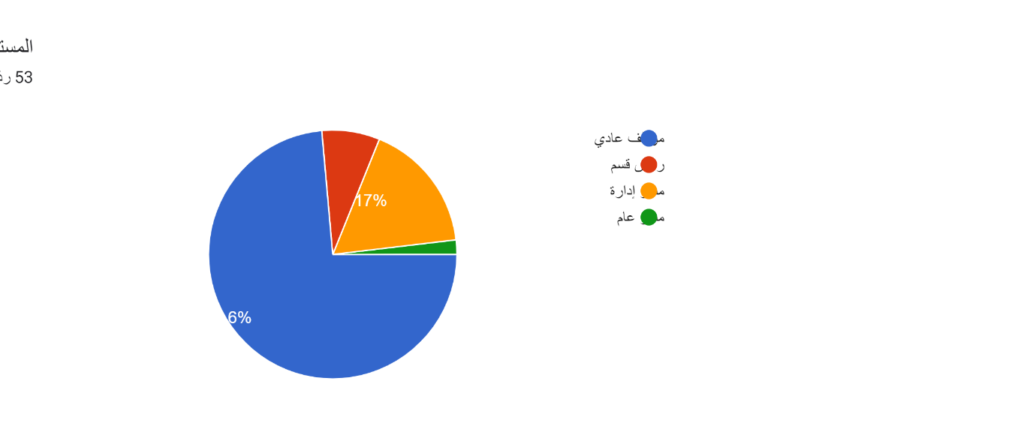
شكل رقم (5) المتغيرات الشخصية لعينة الدراسة (المستوى الوظيفي)

- قسم الحوافز
جدول رقم (2) يوضح استجابات عينة الدراسة المتعلقة بمتغيرات قسم الحوافز، والتي تشمل (نوع الحوافز الأكثر أهمية، مدى تلبية الحوافز لاحتياجات الموظفين، تأثير نظام الحوافز على الإنتاجية، ومدى انعكاس الحوافز على الأداء الفعلي للموظفين،
ما هو نوع الحوافز الأكثر أهمية بالنسبة لك؟ | عدد من ما هو نوع الحوافز الأكثر أهمية بالنسبة لك؟ | النسبة المئوية
الحوافز المادية (الرواتب، المكافآت، البدلات) | 38 | 73%
الحوافز المعنوية (الاعتراف بالإنجازات، التقدير، الجوائز) | 14 | 27%
إلى أي مدى تشعر أن الحوافز المقدمة في مكان عملك تلبي احتياجاتك؟ | عدد من إلى أي مدى تشعر أن الحوافز المقدمة في مكان عملك تلبي احتياجاتك؟ | النسبة المئوية
لا يلبي الاحتياج | 16 | 31%
نعم، إلى حد ما | 17 | 33%
نعم، بشكل كبير | 19 | 37%
هل تعتقد أن نظام الحوافز الحالي يعزز من إنتاجيتك في العمل؟ | عدد من هل تعتقد أن نظام الحوافز الحالي يعزز من إنتاجيتك في العمل؟ | النسبة المئوية
لا يؤثر | 5 | 10%
نعم، إلى حد ما | 25 | 48%
نعم، بشكل كبير | 20 | 38%
يؤثر سلباً | 2 | 4%
هل تشعر أن الحوافز المقدمة تعكس أداءك الفعلي؟ | عدد من هل تشعر أن الحوافز المقدمة تعكس أداءك الفعلي؟ | النسبة المئوية
ربما | 5 | 10%
لا | 15 | 29%
نعم | 32 | 62%
جدول رقم (2) استجابات عينة الدراسة المتعلقة بمتغيرات قسم الحوافز
من خلال الجدول (2) نلاحظ أن نسبة كبيرة من أفراد العينة يعتبرون الحوافز المادية (مثل الرواتب، المكافآت، والبدلات) الأكثر أهمية، حيث بلغ عددهم 38 فرداً ما يعادل 73% من العينة، في حين أن 27% (14 فرداً) يرون أن الحوافز المعنوية (مثل الاعتراف بالإنجازات، التقدير، والجوائز) هي الأكثر أهمية.
بالنسبة للسؤال عن مدى تلبية الحوافز المقدمة في مكان العمل لاحتياجات الموظفين، يظهر أن 37% من العينة (19 فرداً) يرون أن الحوافز تلبي احتياجاتهم بشكل كبير، بينما يعتقد 33% (17 فرداً) أن الحوافز تلبي احتياجاتهم إلى حد ما، فيما يرى 31% (16 فرداً) أن الحوافز لا تلبي احتياجاتهم.
وفيما يتعلق بتأثير نظام الحوافز الحالي على الإنتاجية، أفاد 48% من أفراد العينة (25 فرداً) أن النظام يعزز إنتاجيتهم إلى حد ما، بينما 38% (20 فرداً) يرون أنه يعزز الإنتاجية بشكل كبير. بالمقابل، 10% (5 أفراد) يشعرون أن النظام لا يؤثر على إنتاجيتهم، و4% فقط (2 فرداً) يرون أنه يؤثر سلباً.
وأخيراً، حول مدى انعكاس الحوافز المقدمة على الأداء الفعلي، أفاد 62% من العينة (32 فرداً) بأن الحوافز تعكس أداءهم الفعلي، بينما 29% (15 فرداً) يشعرون بأنها لا تعكس أداءهم، و10% (5 أفراد) ربما يرون أنها تعكس أداءهم، والاشكال التاليه توضح ذلك.

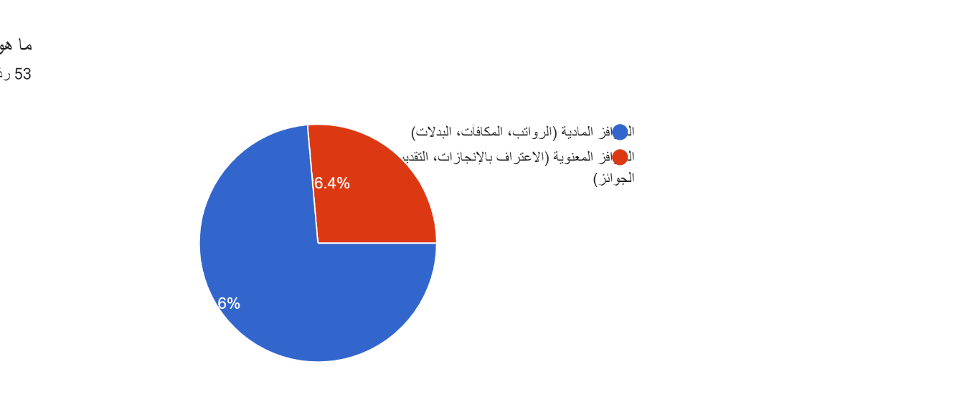
شكل رقم (6) نسبة الإجابات لسؤال ما هو نوع الحوافز الأكثر أهمية بالنسبة لك؟ 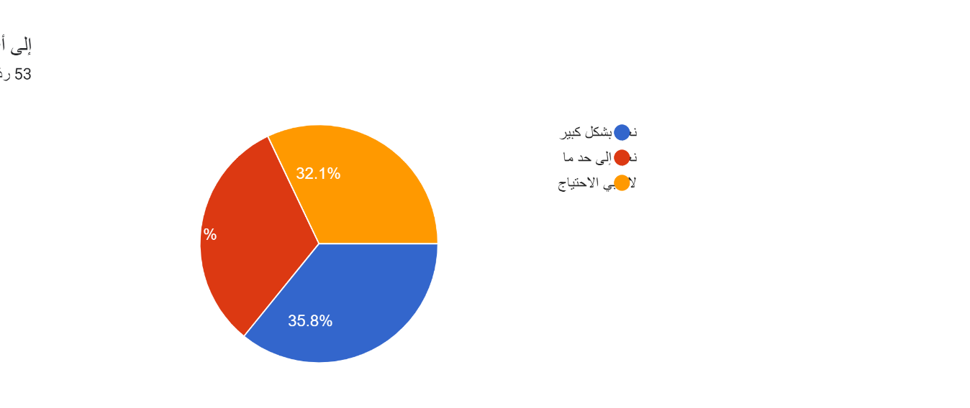 شكل رقم (7) نسبة الإجابات لسؤال إلى أي مدى تشعر أن الحوافز المقدمة في مكان عملك تلبي احتياجاتك؟ 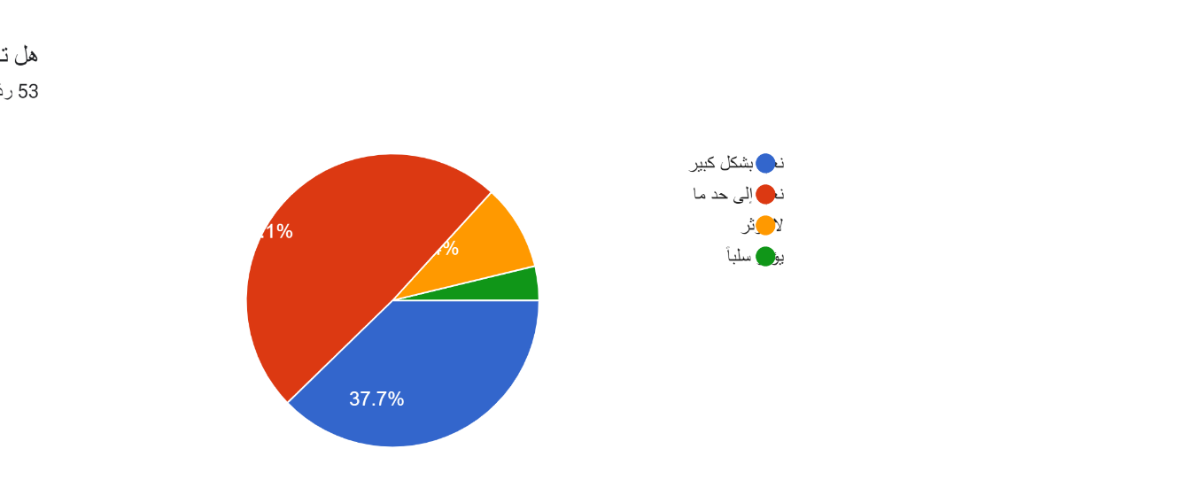 شكل رقم (8) نسبة الإجابات لسؤال هل تعتقد أن نظام الحوافز الحالي يعزز من إنتاجيتك في العمل؟ 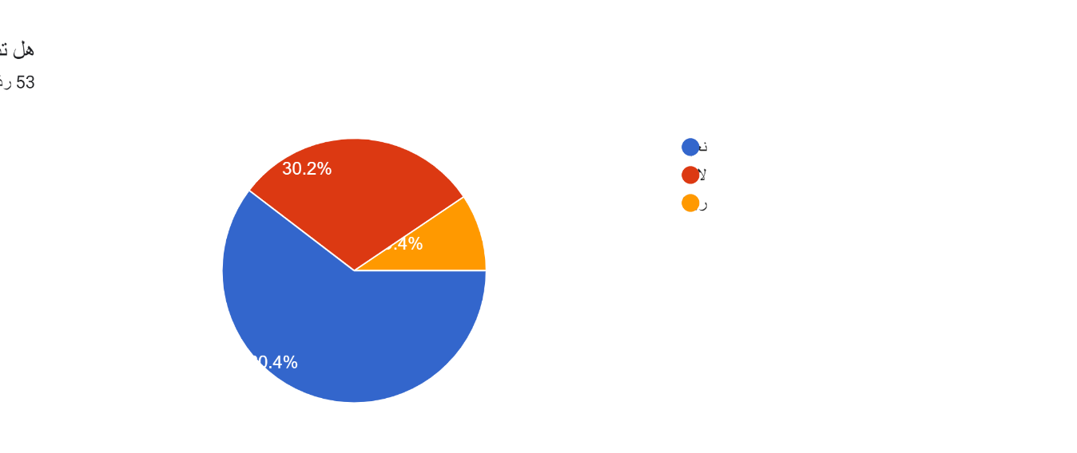
شكل رقم (9) نسبة الإجابات لسؤال هل تشعر أن الحوافز المقدمة تعكس أداءك الفعلي؟

- قسم ولاء الموظفين
جدول رقم (3) يوضح استجابات عينة الدراسة المتعلقة بمتغيرات قسم ولاء الموظفين، والتي تشمل (مدى الشعور بالولاء لمكان العمل، نية البقاء في مكان العمل خلال السنوات القادمة، مستوى الرضا عن بيئة العمل، وتأثير الحوافز على الارتباط العاطفي بالمؤسسة).

إلى أي مدى تشعر بالولاء لمكان عملك الحالي؟ | عدد من إلى أي مدى تشعر بالولاء لمكان عملك الحالي؟ | النسبة المئوية
شديد الولاء | 17 | 33%
قليل الولاء | 6 | 12%
لا يوجد ولاء | 2 | 4%
متوسط الولاء | 27 | 52%
هل تنوي البقاء في مكان عملك خلال السنوات القادمة؟ | عدد من هل تنوي البقاء في مكان عملك خلال السنوات القادمة؟ | النسبة المئوية
غير متأكد | 14 | 27%
لا | 9 | 17%
نعم | 29 | 56%
إلى أي مدى تشعر بالرضا عن بيئة العمل؟ | عدد من إلى أي مدى تشعر بالرضا عن بيئة العمل؟ | النسبة المئوية
راضٍ | 22 | 42%
راضٍ جدًا | 10 | 19%
غير راضٍ | 5 | 10%
غير راضٍ تمامًا | 3 | 6%
محايد | 12 | 23%
كيف تؤثر الحوافز على ارتباطك العاطفي بالمؤسسة؟ | عدد من كيف تؤثر الحوافز على ارتباطك العاطفي بالمؤسسة؟ | النسبة المئوية
تزيد من ارتباطي العاطفي إلى حد ما | 14 | 27%
تزيد من ارتباطي العاطفي بشكل كبير | 31 | 60%
لا تؤثر | 7 | 13%
جدول رقم (3) استجابات عينة الدراسة المتعلقة بمتغيرات قسم ولاء الموظفين.

من خلال الجدول (3) نلاحظ أن نسبة كبيرة من أفراد العينة يشعرون بولاء متوسط لمكان عملهم الحالي، حيث بلغ عددهم 27 فرداً ما يعادل 52% من العينة، بينما 33% (17 فرداً) يشعرون بولاء شديد. في المقابل، 12% (6 أفراد) يشعرون بقليل من الولاء، و4% فقط (2 فرداً) أفادوا بأنهم لا يشعرون بأي ولاء لمكان العمل.
بالنسبة للسؤال حول نية البقاء في مكان العمل خلال السنوات القادمة، أوضح 56% من العينة (29 فرداً) أنهم ينوون البقاء في مكان عملهم، بينما 27% (14 فرداً) غير متأكدين من نيتهم للبقاء، و17% (9 أفراد) أفادوا بأنهم لا ينوون البقاء.
وفيما يتعلق بالرضا عن بيئة العمل، أشار 42% من العينة (22 فرداً) إلى أنهم راضون عن بيئة العمل، بينما 19% (10 أفراد) يشعرون برضا كبير. على الجانب الآخر، 23% (12 فرداً) كانوا محايدين، في حين أن 10% (5 أفراد) غير راضين و6% فقط (3 أفراد) غير راضين تمامًا عن بيئة العمل.
وفيما يخص تأثير الحوافز على الارتباط العاطفي بالمؤسسة، أوضح 60% من العينة (31 فرداً) أن الحوافز تزيد من ارتباطهم العاطفي بشكل كبير، بينما أفاد 27% (14 فرداً) بأن الحوافز تزيد من ارتباطهم العاطفي إلى حد ما. في المقابل، 13% (7 أفراد) يرون أن الحوافز لا تؤثر على ارتباطهم العاطفي بالمؤسسة، والاشكال التاليه توضح ذلك.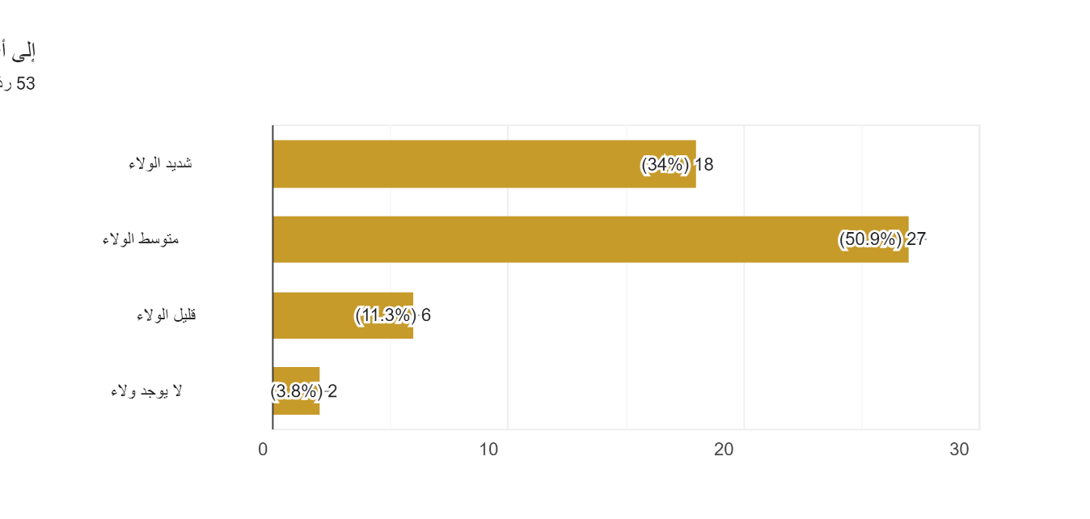شكل رقم (10) نسبة الإجابات لسؤال إلى أي مدى تشعر بالولاء لمكان عملك الحالي؟ 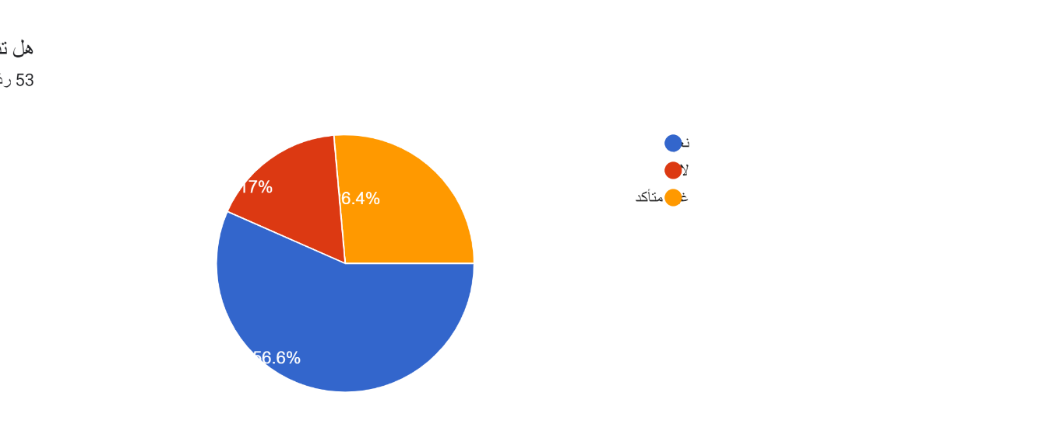 شكل رقم (11) نسبة الإجابات لسؤال هل تنوي البقاء في مكان عملك خلال السنوات القادمة؟ 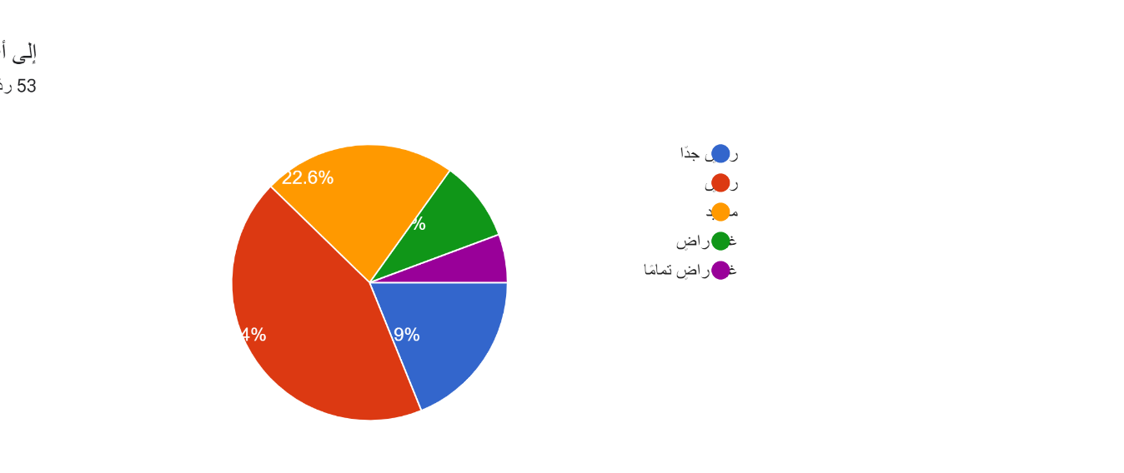 شكل رقم (12) نسبة الإجابات لسؤال إلى أي مدى تشعر بالرضا عن بيئة العمل؟ 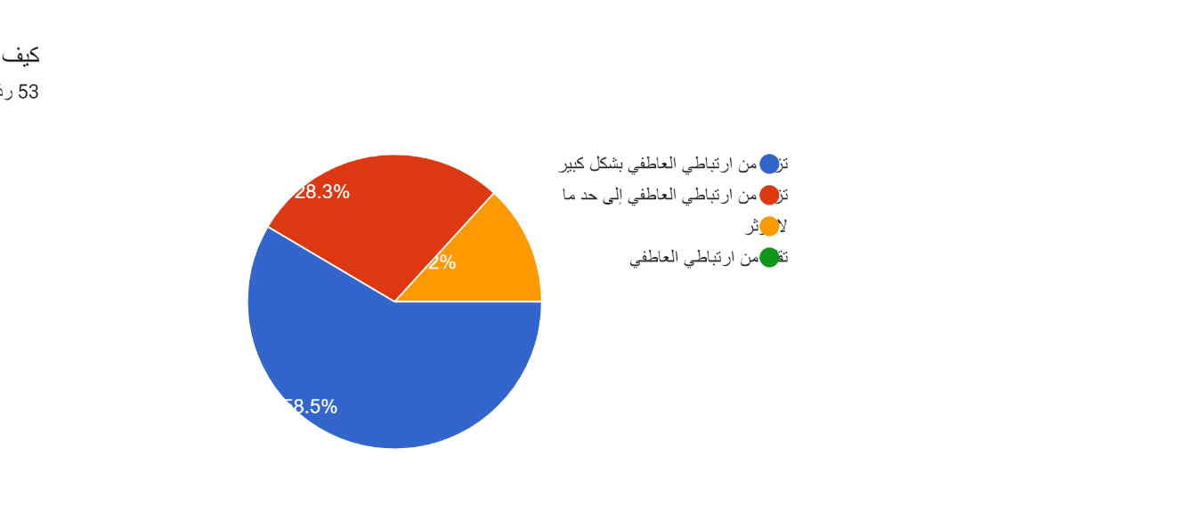
شكل رقم (13) نسبة الإجابات لسؤال كيف تؤثر الحوافز على ارتباطك العاطفي بالمؤسسة؟
- قسم تقييم الأداء
جدول رقم (4) يوضح استجابات عينة الدراسة المتعلقة بمتغيرات قسم تقييم الأداء، والتي تشمل (تقييم الموظفين لأدائهم العام في العمل، ومدى اعتقادهم بوجود علاقة مباشرة بين الحوافز والأداء الوظيفي).
كيف تقيم أداءك العام في العمل؟ | عدد من كيف تقيم أداءك العام في العمل؟ | النسبة المئوية
جيد جدًا | 21 | 40%
ممتاز | 31 | 60%
هل تعتقد أن هناك علاقة مباشرة بين الحوافز والأداء الوظيفي؟ | عدد من هل تعتقد أن هناك علاقة مباشرة بين الحوافز والأداء الوظيفي؟ | النسبة المئوية
نعم، إلى حد ما | 13 | 25%
نعم، بشكل كبير | 39 | 75%
جدول رقم (4) استجابات عينة الدراسة المتعلقة بمتغيرات قسم تقييم الأداء.
من خلال الجدول (4) نلاحظ أن غالبية أفراد العينة يقيمون أداءهم العام في العمل بدرجة ممتازة، حيث بلغ عددهم 31 فرداً ما يعادل 60% من العينة، في حين أن 40% (21 فرداً) يقيمون أداءهم بدرجة جيد جداً.
بالنسبة للسؤال حول العلاقة المباشرة بين الحوافز والأداء الوظيفي، أشار 75% من العينة (39 فرداً) إلى وجود علاقة قوية بين الحوافز والأداء الوظيفي، بينما 25% (13 فرداً) يرون أن هناك علاقة، لكن إلى حد ما، والاشكال التاليه توضح ذلك.
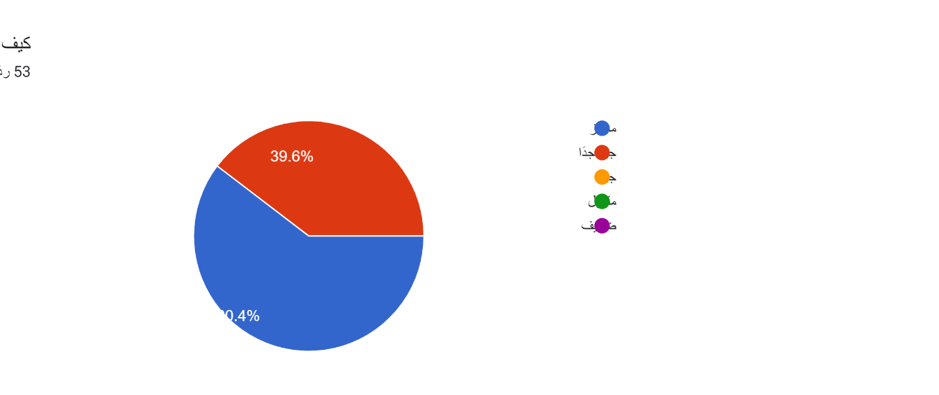 شكل رقم (14) نسبة الإجابات لسؤال كيف تقيم أداءك العام في العمل؟
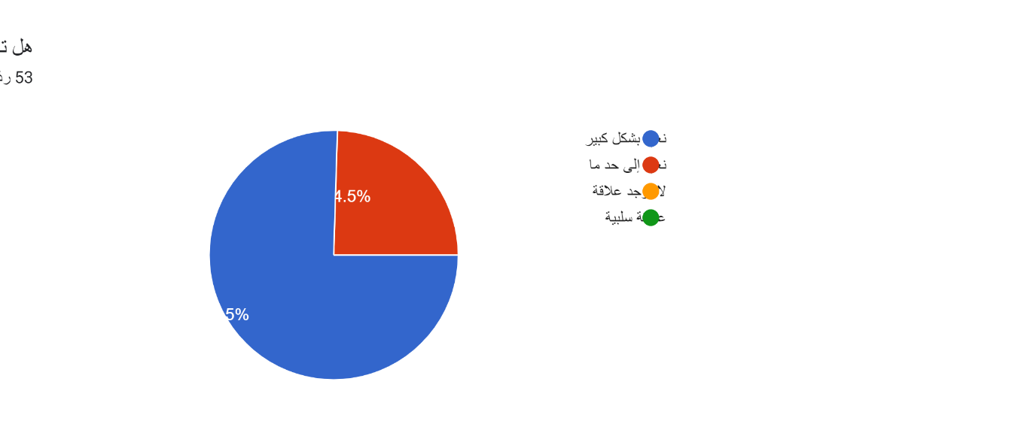
شكل رقم (15) نسبة الإجابات لسؤال هل تعتقد أن هناك علاقة مباشرة بين الحوافز والأداء الوظيفي؟

-النتائج
يوضح جدول رقم (5) المتوسطات الحسابية والانحرافات المعيارية لكل محور من محاور الدراسة المتعلقة بالحوافز، ولاء الموظفين، وتقييم الأداء. يركز كل قسم على أسئلة محددة تهدف إلى قياس مدى رضا الموظفين عن الحوافز ومدى تأثيرها على ولائهم وأدائهم الوظيفي. يقدم الوسيط لكل سؤال تقييمًا وسطًا لمستوى الرضا أو الولاء، بينما يعكس الانحراف المعياري مدى التباين في إجابات الموظفين حول هذه الأسئلة، مما يساعد في فهم مدى توافق أو اختلاف وجهات النظر بين أفراد العينة المدروسة.

النمط | اسئله الاستبانة | الوسيط | الانحراف المعياري
قسم الحوافز | إلى أي مدى تشعر أن الحوافز المقدمة في مكان عملك تلبي احتياجاتك؟ | 2.057692 | 1.527525
قسم الحوافز | هل تعتقد أن نظام الحوافز الحالي يعزز من إنتاجيتك في العمل؟ | 2.365385 | 11.22497
قسم الحوافز | هل تشعر أن الحوافز المقدمة تعكس أداءك الفعلي؟ | 2.519231 | 13.6504
قسم ولاء الموظفين | إلى أي مدى تشعر بالولاء لمكان عملك الحالي؟ | 3.134615 | 11.28421
قسم ولاء الموظفين | هل تنوي البقاء في مكان عملك خلال السنوات القادمة؟ | 2.384615 | 10.40833
قسم ولاء الموظفين | إلى أي مدى تشعر بالرضا عن بيئة العمل؟ | 3.596154 | 7.436397
قسم ولاء الموظفين | كيف تؤثر الحوافز على ارتباطك العاطفي بالمؤسسة؟ | 3.461538 | 12.34234
قسم تقييم الأداء | كيف تقيم أداءك العام في العمل؟ | 4.596154 | 7.071068
قسم تقييم الأداء | هل تعتقد أن هناك علاقة مباشرة بين الحوافز والأداء الوظيفي؟ | 3.75 | 18.38478

جدول رقم (5) المتوسطات الحسابية والانحرافات المعيارية لكل محور من محاور الدراسة المتعلقة بالحوافز.

تلخيص النتائج النهائية للدراسة:
في هذه الدراسة تم التركيز على تحليل تأثير الحوافز على ولاء الموظفين وأدائهم في مكان العمل، وذلك من خلال استبيان تضمن عدة أسئلة تغطي جوانب مختلفة مثل مدى الرضا عن الحوافز، الولاء للمؤسسة، والرضا عن بيئة العمل.
أظهرت النتائج أن هناك تباينًا في تقييم الموظفين للحوافز ومدى تأثيرها على إنتاجيتهم وولائهم. حيث أظهر الوسيط في قسم الحوافز نتائج منخفضة، مما يشير إلى وجود عدم رضا عام عن مدى ملائمة الحوافز للاحتياجات والأداء الفعلي. في المقابل، أظهر قسم ولاء الموظفين نتائج معتدلة، حيث شعر الموظفون بولاء متوسط تجاه المؤسسة ورضا نسبي عن بيئة العمل.
أما في قسم تقييم الأداء، فقد كانت النتائج تشير إلى تقييم إيجابي للأداء العام للموظفين، مع وجود اعتقاد بأن هناك علاقة بين الحوافز والأداء الوظيفي، على الرغم من تباين الانحراف المعياري الذي يعكس اختلاف وجهات النظر بين الموظفين حول هذه العلاقة.
تُظهر هذه النتائج أن هناك حاجة إلى مراجعة نظام الحوافز في المؤسسة لتعزيز تأثيره على الإنتاجية والولاء الوظيفي بشكل أكبر.

-التوصيات
بناءً على نتائج الدراسة وتحليل البيانات، نقدم التوصيات التالية لتحسين نظام الحوافز وتعزيز ولاء وأداء الموظفين في أمانة منطقة القصيم:
- تطوير نظام حوافز شامل: يُوصى بتصميم نظام حوافز يشمل الحوافز المادية والمعنوية، بحيث يتناسب مع احتياجات الموظفين ويساهم في تحفيزهم وزيادة ولائهم. يجب أن يكون النظام شفافًا وعادلًا لتحقيق الرضا الوظيفي.
- تعزيز الحوافز المعنوية: بالإضافة إلى الحوافز المادية، يجب التركيز على تقديم الحوافز المعنوية مثل التقدير والشكر العلني، والتكريم في المناسبات الرسمية، وتوفير فرص للتدريب والتطوير المهني. هذه الحوافز تساهم في تعزيز الروح المعنوية والانتماء الوظيفي.
- تحسين بيئة العمل: العمل على خلق بيئة عمل إيجابية من خلال توفير ظروف عمل ملائمة، وتحسين التواصل بين الموظفين والإدارة، وتشجيع التعاون والعمل الجماعي. بيئة العمل الجيدة تساهم في زيادة الإنتاجية والرضا الوظيفي.
- تفعيل دور القيادة: تشجيع القادة والمديرين على تبني أساليب قيادة تحفيزية وداعمة، تركز على تعزيز العلاقة بين الموظفين والرؤساء، وتقديم الدعم المستمر لتحقيق الأهداف الوظيفية والشخصية.
- تقييم دوري للحوافز: إجراء تقييم دوري لنظام الحوافز لتحديد نقاط القوة والضعف والعمل على تحسينه بشكل مستمر. يجب أن يشمل التقييم آراء الموظفين وملاحظاتهم لضمان تطوير نظام يلبي توقعاتهم واحتياجاتهم.
- تشجيع المشاركة الفعالة: إشراك الموظفين في عملية تصميم وتطوير نظام الحوافز، من خلال جمع آرائهم ومقترحاتهم حول أنواع الحوافز التي يرونها فعالة ومناسبة. المشاركة الفعالة تزيد من التزام الموظفين بالنظام الجديد.
- متابعة وتقييم الأداء: وضع آليات واضحة لمتابعة وتقييم أداء الموظفين بشكل دوري، وربط الأداء بنظام الحوافز لتعزيز التحفيز والاستمرارية في تحقيق الأداء العالي.
- نشر الوعي بأهمية الحوافز: تنظيم ورش عمل وبرامج توعوية لتعريف الموظفين بأهمية الحوافز ودورها في تحسين الأداء والولاء الوظيفي، وتوضيح كيفية الاستفادة من نظام الحوافز لتحقيق أهدافهم المهنية والشخصية.
تسعى هذه التوصيات إلى تعزيز فعالية نظام الحوافز في أمانة منطقة القصيم، مما يساهم في تحقيق الأداء المتميز والولاء الوظيفي لدى الموظفين.

المراجع

-المراجع العربية
- بزبز، محمد يوسف حسن. و أبو الحاج، مجدي فتحي محمد. (2019). درجة تفعيل الحوافز لدى العاملين في مديريات التربية والتعليم لمحافظة إربد وعلاقتها بالإبداع والرضا الوظيفي من وجهة نظر العاملين أنفسهم. دراسات العلوم التربوية، المجلد 46 العدد 2: https://archives.ju.edu.jo/index.php/edu/article/view/101829
- رمحي، آية. سوالمة، علا. صوان، الاء. دبك، ولاء. (2017). اثر الحوافز على الولاء التنظيمي للعاملين في المؤسسات الحكومية في مدينة نابلس. جامعة النجاح. https://eco.najah.edu/sites/eco.najah.edu/files/Project.pdf
- عباس، (2019). "أثر الحوافز المادية والمعنوية على أداء العاملين (دراسة حالة: الجامعة السورية الخاصة)". مجلة البحوث الإدارية، المجلد 10، العدد 2، ص 45-60.
- القضاة، (2018). "أثر الحوافز على كفاءة أداء الكوادر البشرية الصحية العاملة في المستشفى الإسلامي. دراسة مقارنة". مجلة العلوم الإدارية، المجلد 15، العدد 3، ص 78-92.
- العمري، واليافي، (2017). "أثر عناصر جودة الحياة الوظيفية على أداء الموظف العام: (دراسة تطبيقية على موظفي الخدمة المدنية في المملكة العربية السعودية)". مجلة الإدارة العامة، المجلد 12، العدد 1، ص 32-50.
- بومنجل، (2015). "الحوافز المادية والمعنوية وأثرها على الأداء الوظيفي: دراسة حالة تطبيقية بمعمل تكرير السكر في مستغانم". مجلة الاقتصاد والإدارة، المجلد 8، العدد 4، ص 66-80.
- سليماني، وو باللحية، (2013). "الحوافز ودورها في تحسين أداء العاملين". مجلة الدراسات الإدارية، المجلد 6، العدد 2، ص 22-37.

-المراجع الأجنبية
- Elumah, et al. (2016). "The Impact of Financial and Moral Incentives on Organizational Performance: A Study of Nigerian Universities". Journal of Organizational Behavior, Vol 19, No. 5, pp 123-140.

الملاحق

-الاستبانة
الاستبانة في صورتها النهائية

الأفاضل / موظفي أمانة منطقة القصيم المحترمين

السلام عليكم ورحمة الله وبركاتة .. وبعد،
بغرض الحصول على درجة الماجستير في إدارة الأعمال من جامعة Midocean، أقوم حالياً بإجراء دراسة بعنوان "التحفيز وأثره على ولاء الموظفين" والي تهدف لتقييم تأثير الحوافز على ولاء الموظفين وأدائهم.
آمل الإجابة على هذا الاستبيان والذي يستغرق دقيقتين، علماً أنه سيتم التعامل مع أي معلومات يتم الحصول عليها بسرية ولن تُستخدم إلا لأغراض أكاديمية.
أقدر تعاونك، وشكراً لك مقدماً على موافقتك للمشاركة في هذه الدراسة
إذا كان لديك أي أسئلة أو استفسارات آمل التواصل معي حسب بيانات الاتصال التالية:
Fatimah Al-Muhaimeed
Management college Business
Administration Department
Midocean University
Famoh968@gmail.com
أقدر لك تخصيص الوقت لملء الاستبيان، ومشاركتك تعني الكثير، والمعلومات التي شاركتها ذات أهمية للتحليل وستساعد في البحث بشكل كبير.
شكراً لك مرة أخرى على مساهمتك.

قسم المعلومات العامة

  الجنس:
  ☐ ذكر ☐ أنثى
 | ☐ أقل من 25 سنة ☐ 25-34 سنة ☐ 35-44 سنة ☐ 45-54 سنة ☐ 55 سنة فأكثر
  الفئة العمرية:
 | ☐ ثانوي ☐ دبلوم ☐ بكالوريوس ☐ دراسات عليا
  المستوى التعليمي:
  الخبرة المهنية:
  ☐ أقل من 5 سنوات ☐ 5-10 سنوات ☐ 11-15 سنة ☐ 16-20 سنة ☐ أكثر من 20 سنة
 | ☐ موظف عادي ☐ مشرف ☐ مدير قسم ☐ مدير عام
  المسمى الوظيفي:
جدول رقم (6) استبانة قسم المعلومات العامه.
قسم الحوافز

ما هو نوع الحوافز الأكثر أهمية بالنسبة لك؟ | ☐ الحوافز المادية (الرواتب، المكافآت، البدلات) ☐ الحوافز المعنوية (الاعتراف بالإنجازات، التقدير، الجوائز)
إلى أي مدى تشعر أن الحوافز المقدمة في مكان عملك تلبي احتياجاتك؟ | ☐ دائمًا ☐ غالبًا ☐ أحيانًا ☐ نادرًا ☐ أبدًا
هل تعتقد أن نظام الحوافز الحالي يعزز من إنتاجيتك في العمل؟ | ☐ نعم، بشكل كبير ☐ نعم، إلى حد ما ☐ لا يؤثر ☐ يؤثر سلبًا
هل تشعر أن الحوافز المقدمة تعكس أداءك الفعلي؟ | ☐ نعم ☐ لا ☐ غير متأكد
ما هي الجوانب التي تعتقد أنها تحتاج لتحسين في نظام الحوافز الحالي؟ | ☐ زيادة الرواتب ☐ تقديم مكافآت أداء عادلة ☐ تحسين بيئة العمل ☐ تعزيز برامج التدريب والتطوير ☐ تعزيز الاعتراف والتقدير
جدول رقم (7) استبانة قسم الحوافز.

قسم ولاء الموظفين

إلى أي مدى تشعر بالولاء لمكان عملك الحالي؟ | ☐ شديد الولاء ☐ متوسط الولاء ☐ قليل الولاء ☐ غير ولاء
هل تنوي البقاء في مكان عملك خلال السنوات القادمة؟ | ☐ نعم ☐ لا ☐ غير متأكد
ما هي العوامل التي تزيد من ولائك للمؤسسة؟ | ☐ الحوافز المادية ☐ التقدير والاعتراف ☐ فرص الترقية والتطور ☐ العلاقة مع الزملاء ☐ الاستقرار الوظيفي
إلى أي مدى تشعر بالرضا عن بيئة العمل؟ | ☐ راضٍ جدًا ☐ راضٍ ☐ محايد ☐ غير راضٍ ☐ غير راضٍ تمامًا
كيف تؤثر الحوافز على ارتباطك العاطفي بالمؤسسة؟ | ☐ تزيد من ارتباطي العاطفي بشكل كبير ☐ تزيد من ارتباطي العاطفي إلى حد ما ☐ لا تؤثر ☐ تقلل من ارتباطي العاطفي
جدول رقم (8) استبانة قسم ولاء الموظفين.

قسم تقييم الأداء

 | ☐ ممتاز ☐ جيد جدًا ☐ جيد ☐ مقبول ☐ ضعيف
  كيف تقيم أداءك العام في العمل؟
هل تعتقد أن هناك علاقة مباشرة بين الحوافز والأداء الوظيفي؟ | ☐ نعم، بشكل كبير ☐ نعم، إلى حد ما ☐ لا علاقة ☐ علاقة سلبية
جدول رقم (9) استبانة قسم تقييم الأداء.

الأسئلة المفتوحة
ما هي الاقتراحات التي تود تقديمها لتحسين نظام الحوافز؟ | ...................................................................................... ......................................................................................
ما هي الجوانب الأخرى التي تعتقد أنها تؤثر على ولائك الوظيفي والتي لم تُغطَ في هذه الاستبانة؟ | ...................................................................................... ......................................................................................
هل لديك أي تعليقات أو اقتراحات إضافية لتحسين نظام الحوافز أو بيئة العمل في المؤسسة؟ | ...................................................................................... ......................................................................................
جدول رقم (10) استبانة قسم الأسئلة المفتوحة.

-الملخص Abstract
تهدف هذه الدراسة إلى تقييم تأثير الحوافز على ولاء الموظفين وأدائهم في أمانة منطقة القصيم. يعتمد نجاح أو فشل المنظمات الحديثة بشكل كبير على قدرتها في إدارة العنصر البشري، الذي يعد من أهم مواردها. يعتبر نظام الحوافز الفعال جزءاً أساسياً في تعزيز أداء الموظفين وتحفيز دوافعهم. تتناول الدراسة تأثير الحوافز المادية والمعنوية على ولاء الموظفين وأدائهم، مع الأخذ بعين الاعتبار التأثيرات المباشرة وغير المباشرة لهذه الحوافز.

استخدمت الدراسة المنهج الوصفي التحليلي، وتم جمع البيانات من خلال استبيانات موجهة لموظفي الأمانة. وقد تضمن التحليل فحص مؤشرات الأداء وأنظمة الحوافز المطبقة في الأمانة. كشفت النتائج عن وجود علاقة إيجابية قوية بين أنظمة الحوافز وولاء الموظفين، مما يبرز أهمية المكافآت الملموسة وغير الملموسة في تعزيز رضا وإنتاجية الموظفين.

توصي الدراسة بضرورة تبني المؤسسات الحكومية لسياسات حوافز شاملة وعادلة لتعزيز الولاء الوظيفي وزيادة الحماس بين العاملين، وهو ما يتماشى مع الأهداف الاستراتيجية لرؤية السعودية 2030 في تحسين جودة الأداء الحكومي والخدمات المقدمة.


Midocean University
College of Management
Department of Management / Business Administration

Title in English
The Impact of Incentives on Employee Loyalty in the Government Sector in Saudi Arabia: A Case Study of the Qassim Region Municipality.

Prepared by:
Fatimah Abdullah Almohaimeed

Supervised by:
Dr. ALfaisal Abdulhamid
Dr. Fayez Jarad

Year: 2024

